一 String字符串对象使用方法：
1. String str;
Str.length //找到字符串的长度
2. indexOf() 判断某个字符串在原字符串中（首次出现）的起始位置；
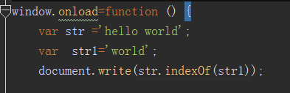
如果查找的字符串不存在，则返回值为-1.
3内容匹配：match()方法
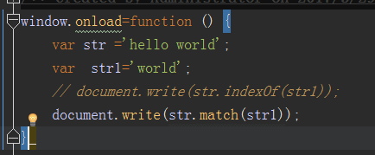
如果匹配则返回匹配对的字符串，如果不匹配则返回null
- 内容替换：replace()方法
Str.replace(‘被替换的字符串’，’要替换的字符串’);
- 字符串的大小写转换：toUpperCase()和toLowerCase()方法
可以不带参数
- 将字符串转换为数组：split()方法
参数是字符串中的分割字符，
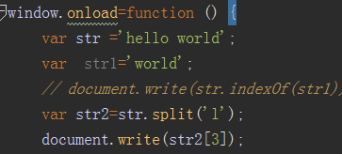
Str.split 是分割成一个数组。
访问时用数组的方法访问
- charAt()方法
返回指定位置的字符

charAt( 想要找到的字符串的索引)
- charCodeAt()
charCodeAt(想要返回该字符串编码的索引)

可返回指定位置的字符的 Unicode 编码

- .concat()
用于连接两个或多个字符串。
concat( 字符串1， 字符串2，.........)

- fromCharCode()
可接受一个指定的 Unicode 值，然后返回一个字符串。
fromCharCode( Unicode 值1,Unicode 值2,.......)

- lastIndexOf()
可返回一个指定的字符串值最后出现的位置，
window.onload=function () {
var str ='hello world nice to meet you';
var str1='';
// document.write(str1.fromCharCode(97,32,45));
document.write( str.lastIndexOf('to'));
}

结果为 17，从头开始搜索，如果有多个相同的字符串 则返回最后一个出现的位置
- search()
用于检索字符串中指定的子字符串，或检索与正则表达式相匹配的子字符串。
Search(你要搜索的子字符串)
- slice()、
可提取字符串的某个部分，并以新的字符串返回被提取的部分。
slice(你要抽取的字符串的第一个字符的索引，要抽取的字符串的最后一个字符的索引)

- ubstring()、
用于提取字符串中介于两个指定下标之间的字符。
第一个参数必须，第二个参数可选
ubstring(提取字符串的第一个起始字符串的位置，提取字符串的最后一个起始字符串的位置)、

- ubstr()
返回一个从指定位置开始的指定长度的子字符串
Ubstr(指定字符串的第一个字符的索引，返回的字符串的长度)
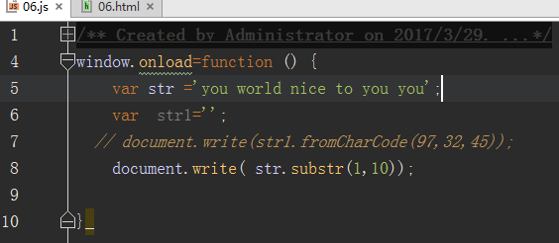
结果为：ou world n
- valueOf()
可返回 String 对象的原始值
valueOf(字符串)，就是返回原先的字符串

- toUpperCase() 返回该字符串的大写形式 无参数
- toLowerCase()返回该字符串的小写形式 无参数

